实验室安全风险清单模块操作指南

一、功能模块概述
【实验室安全风险清单】模块依托“北化实安”系统，依据教育部《高等学校实验室重要危险源主要风险清单（试行）》，结合学校实验室实际开发。具备以下功能：
1.内置风险清单：预置9个风险大类53条风险条目及风险防控建议举措。
2.安全风险填报：支持从系统导入与风险相关联的危险源，也可自主编辑危险源或新增清单未覆盖的安全风险。
3.风险规范处置：提供“建议举措”，引导规范填写管控措施；
4.风险清单确认：填报完毕自动推送至安全员和安全负责人审核确认；
5.多级统计与导出：支持安全风险清单导出打印，校、院两级安全风险台账汇总统计及报表导出打印。
二、模块功能与人员操作权限
功能 | 操作平台 | 用户角色 | 操作路径
安全风险  填报提交 | 移动端（企业微信）  PC端（web浏览器） | 实验室安全负责人  实验室安全员  信息维护员 | 移动端：企业微信-北化实安-自主填报-安全风险清单-选择要填报的实验室-点击保存  PC端：实验室信息维护-选择要填报的实验室-信息维护-安全风险填报-点击保存
风险清单  审核确认 | 移动端（企业微信）  PC端（web浏览器） | 实验室安全负责人  实验室安全员 | 移动端：  方式1：点击“北化实安”系统推送消息【实验室安全风险排查填报确认】进行确认  方式2：企业微信-北化实安-自主填报-安全风险清单-选择要确认的实验室-点击确认  PC端：实验室信息维护-选择要确认的实验室-信息维护-安全风险填报-点击确认
风险清单  导出打印 | 移动端（企业微信）  PC端（web浏览器） | 实验室安全负责人  实验室安全员  信息维护员 | 移动端：企业微信-北化实安-自主填报-安全风险清单-点击打印  PC端：实验室信息维护-填报实验室-信息维护-安全风险填报-点击打印
风险台账  统计管理  导出打印 | PC端（web浏览器） | 学院实验室安全负责人  学院安全员 | PC端：实验室安全信息-安全风险清单-点击打印
三、具体操作步骤
（一）风险填报与提交
1.填报路径
移动端路径：企业微信-北化实安-自主填报-安全风险清单-选择要填报的实验室
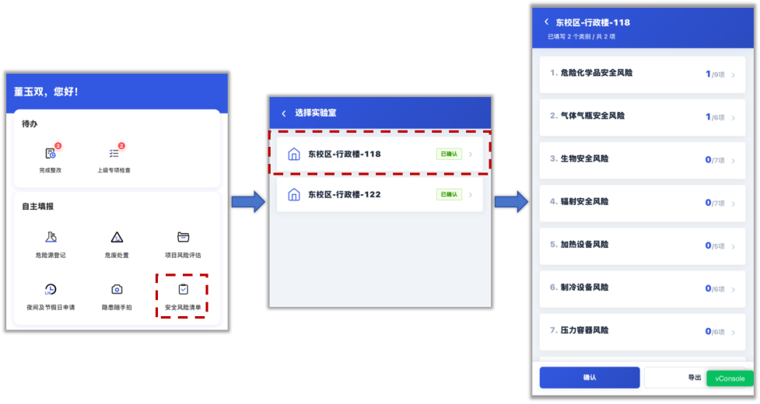
PC端路径：实验室信息维护-选择要填报的实验室-信息维护-安全风险填报
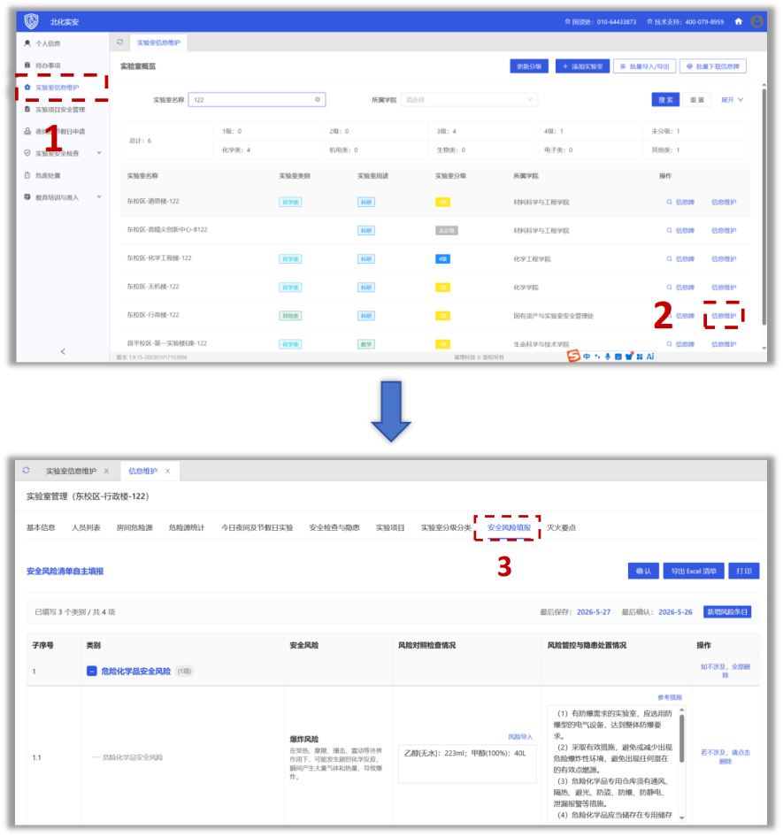
2.填报内容
系统将展示预置9个风险大类的53项风险条目，操作如下：
字段名称 | 操作说明 | 系统辅助功能
风险对照检查情况 | 情况一（有风险且有匹配危险源）：点击“风险导入”，系统将自动匹配实验室录入的相关联危险源，填充危险源名称、数量等信息。  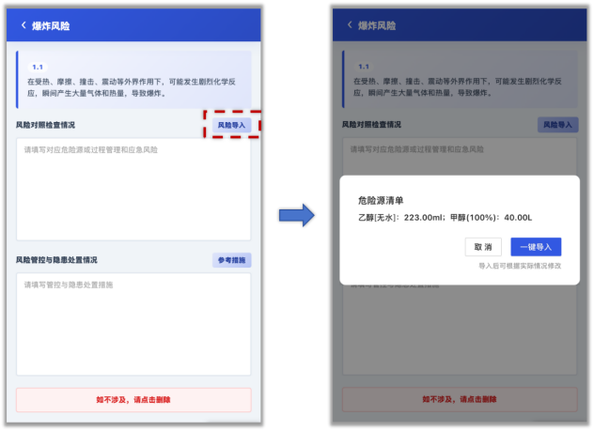  情况二（有风险但无匹配危险源）：点击“风险导入”，如未匹配到危险源，应核查危险源是否录入系统，待更新危险源台账后进行填报；对于管理类风险（如个体防护、应急准备等），系统无直接对应标签，须根据实际情况手动编辑填报。  例：1.实验室个体防护超期使用等。  情况三（有风险但未在内置清单）：依次点击【新增风险条目】-【添加自定义分类】按钮，依此填写风险大类、风险名称、风险对照检查情况、风险管控与应急处置措施，点击【保存】。  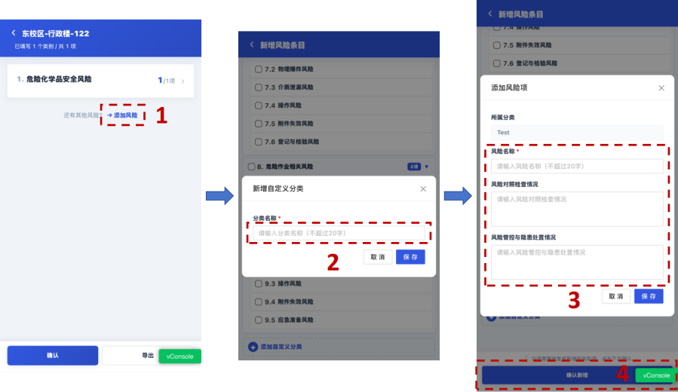 | 可自动关联系统危险源台账，减少重复录入，确保数据一致。
风险管控与隐患处置情况 | 针对“风险对照检查情况”的每个风险点，逐一填写管控情况。  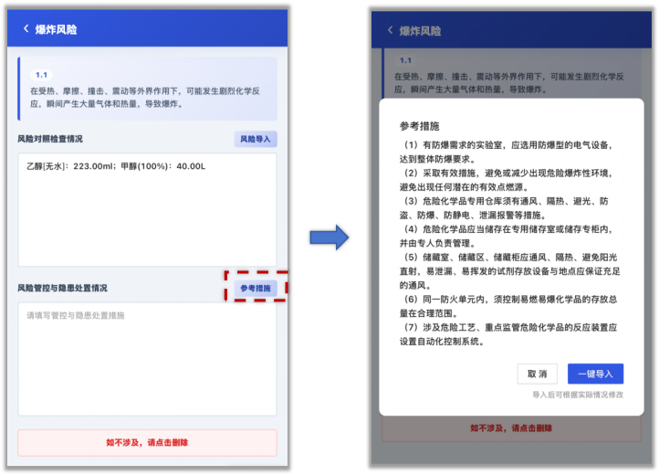  例：1.重新购置安全防护用品，确保有效可用。 | 点击填写框旁的“建议举措”，可快速查看建议的应对措施，供编写管控方案时参考。
3.填报人提交（实验室安全信息维护员、安全员、安全负责人）：
填写全部风险条目后，点击“保存”，系统将自动推送任务至本实验室安全员和安全负责人审核确认。
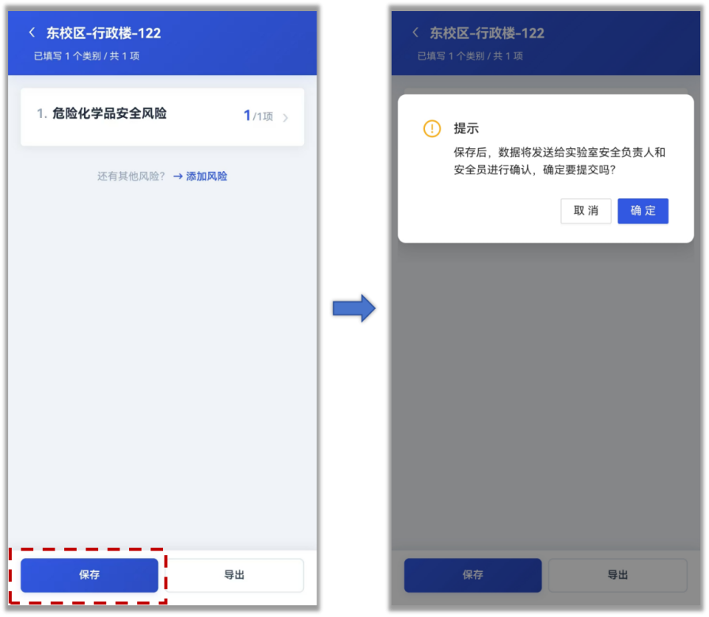
（二）风险清单审核确认（实验室安全员、安全负责人）
审核人将收到“北化实安”消息提醒，点击可逐条核对风险填报内容。
审核无误点击“确认”；如存在问题（如风险描述不全面、处置方案不合理等），可由信息维护员、安全员、安全负责人修改后再次保存提交。
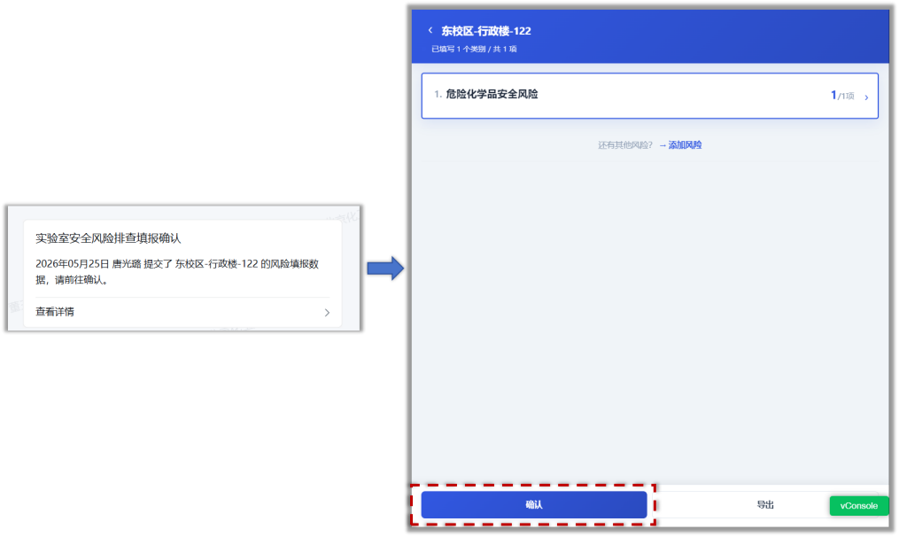
注：也可选择进入实验室信息维护界面确认：企业微信-北化实安-自主填报-安全风险清单-选择要确认的实验室-点击确认
（三）风险清单打印张贴
风险清单确认无误后，点击“导出”，即可下载打印填报好的风险清单，张贴在实验室显著位置。
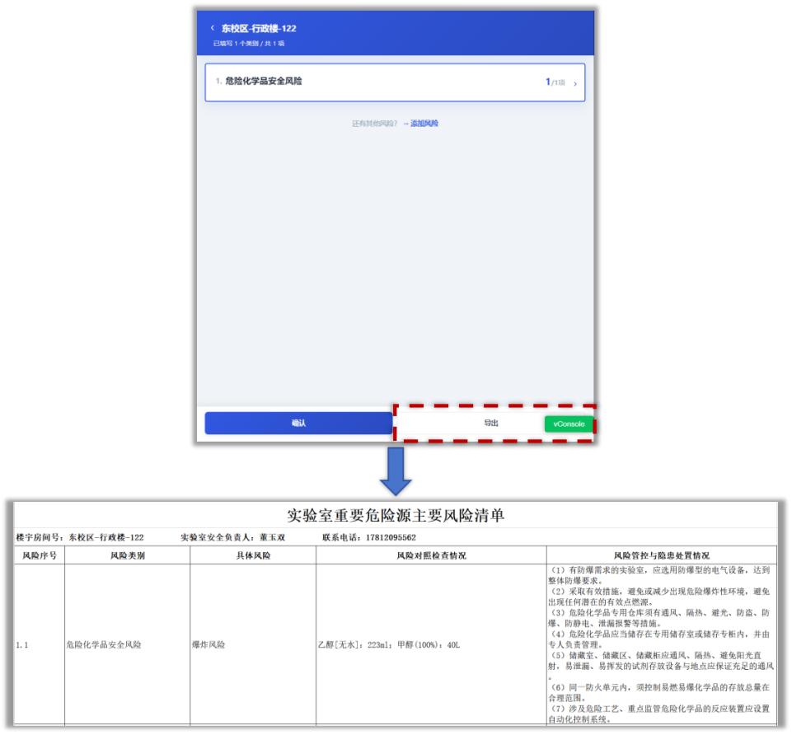
（三）风险台账管理（PC端，适用学院/学校管理员）
路径：北化实安-实验室安全信息管理-安全风险清单
1.支持按所属学院、风险类别、填报状态筛选查询；
2.自动统计待确认、已确认、未排查等填报信息，涉及风险大类及条目数等；
3.可导出《学校/学院实验室重要危险源主要风险清单汇总表》。
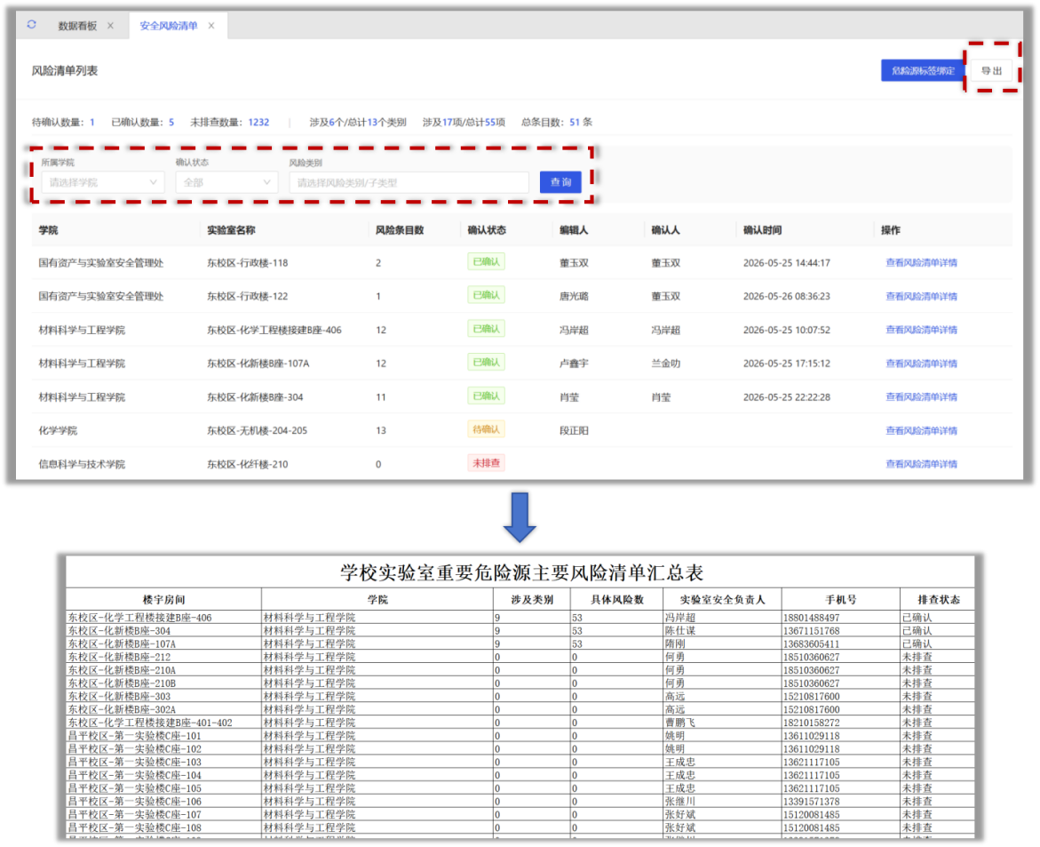
四、注意事项
1.“风险导入”功能依赖系统录入危险源标签与风险清单的准确关联。实验室在录入危险源时应确保录入全面、标签选择准确；
2.对于管理类风险（如个体防护、应急准备等），系统无直接对应标签，由实验室核查时根据实际情况手动编辑填写；
3.如实验室安全风险发生变化，应及时更新安全风险清单内容。
4.安全风险填报提交操作，实验室安全负责人、安全员和信息维护员均可进行。若指定由信息维护员填报，则需实验室安全负责人或安全员在系统中先将该人员设置为信息维护员，方具备有权限操作。

